**INSTITUCIÓN EDUCATIVA GUADALUPE**

1. Selecciona tres organismos de tu entorno. Describe y caracteriza sus células.

2. Escribe un párrafo que corresponda a la interpretación del siguiente mapa.

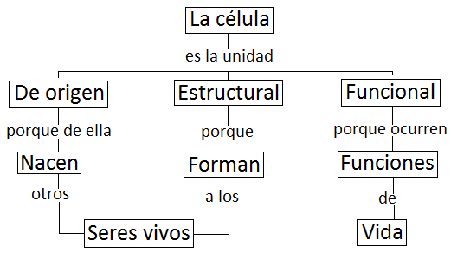

**La célula**

Competencia para plantear y argumentar hipótesis y regularidades

3. Nombra las funciones que se llevan a cabo en el interior de una célula.

4. Explica la frase "la vida se inició en volúmenes muy pequeños".

Competencia para valorar las ciencias

5. Argumentar qué importancia tiene la célula para la vida?

6. ¿Qué pasaría si una célula no tuviera material genético?

7. Si en una célula no ocurrieran reacciones químicas, ¿qué sucedería?

Compromisos personales y sociales Competencia ciudadana

8. Hoy muchas investigaciones son llevadas a nivel celular ¿Qué tanto se está manipulando la célula, qué consecuencias puede traer esto? Emite un juicio al respecto

9. Copia y completa la siguiente tabla. Menciona y describe algunas características de las células de los organismos citados.

|  |  |  |  |
| --- | --- | --- | --- |
| Estructura | Descripción | Estructura | Descripción |
| Hongo |  | Huevo |  |
| Virus |  | Coral |  |
| Mano |  | Bacilo |  |
| Trigo |  | Musculo |  |
| Cerebro |  | Sangre |  |
| Bacteria |  | Perro |  |

**FUNCIONES DE LA CÉLULA**

Todos los seres vivos realizan tres funciones vitales: nutrición, relación y reproducción. Estas tres funciones se llevan a cabo en todas las células.

**Función de nutrición**

A través de la membrana intercambia sustancias: moléculas inorgánicas sencillas (agua, sales,...), sustancias esenciales (azucares, aminoácidos,...) y aun otras moléculas orgánicas (grasas, lípidos y proteínas) más complejas. El transporte de estas sustancias puede ser pasivo, por difusión u ósmosis, o activo, por permeabilidad selectiva de la membrana. En este último caso requiere un gasto de energía.

**Nutrición autótrofa (vegetal).**

Los vegetales toman agua, dióxido de carbono y sales minerales. Estas sustancias se dirigen a los cloroplastos y se transforman en materia orgánica utilizando la energía procedente de la luz que ha sido captada por la clorofila. Este proceso recibe el nombre de fotosíntesis. Además de la materia orgánica, se obtiene oxígeno. Una parte de éste es desprendida por la planta y el resto pasa a las mitocondrias junto una parte de materia orgánica, donde se realiza la respiración celular y se obtiene ATP necesario para todas las actividades de la célula. Además, se produce dióxido de carbono que en parte se utiliza para la fotosíntesis.

**Nutrición heterótrofa (animal).**

Los animales se alimentan siempre de otros seres vivos y así se obtienen la materia orgánica que precisan para crecer y construir su cuerpo. Al igual que en las células vegetales, una parte de esta materia orgánica es utilizada en las mitocondrias, se realiza la respiración celular y se obtiene ATP y dióxido de carbono. Éste es eliminado fuera del cuerpo del animal.

**Función de reproducción.**

Las plantas y los animales están formados por miles de millones de células individuales organizadas en tejidos y órganos que cumplen funciones específicas. Todas las células de cualquier planta o animal han surgido a partir de una única célula inicial (célula madre) por un proceso de división, por el que se obtienen dos células hijas. Existen dos procesos de división; mitosis y meiosis, según el tipo de célula: somáticas y sexuales respectivamente.

**Función de relación**

Está relacionada con la capacidad de la célula para moverse, responder ante sustancias, la luz, conseguir alimentos, etc. Esta función es esencial para mantener el equilibrio vital de cada célula.

**Actividad.**

1. Realizar un esquema o dibujo en cual se relacionen todas las funciones anteriormente mencionadas.

2. Llenar una tabla con la siguiente información: Función, estructuras involucradas, eventos que se presentan, sustancias que participan, palabras desconocidas.

3. Con ejemplos de su propio cuerpo, explicar cómo se dan estos procesos en cada uno de ustedes.

4. Realizar una caricatura bien imaginativa de la célula para representar estos procesos

5. Teniendo en cuenta todas las funciones vitales estudiadas, realizar un escrito titulado: “La importancia de la célula en mi vida”. Mencionar bien cada proceso

6. Sacar las palabras desconocidas y consultarlas